Gemeente Nissewaard - Ter inzage ontwerpbestemmingsplan Heenvliet-Zuid
De gemeente Nissewaard bereidt een nieuw bestemmingsplan Heenvliet-Zuid voor.
Het ontwerpbestemmingsplan Heenvliet-Zuid voorziet in de mogelijkheid om winkelruimten (onder andere een supermarkt en een fietsenwinkel), een medisch centrum en bijbehorende parkeerplaatsen te realiseren.
Plangebied
Het bestemmingsplan ligt aan de zuidzijde van de kern Heenvliet. Het plangebied ligt ten zuiden van de Gouwershoeck en ten oosten van de Verdouwenhoeck.
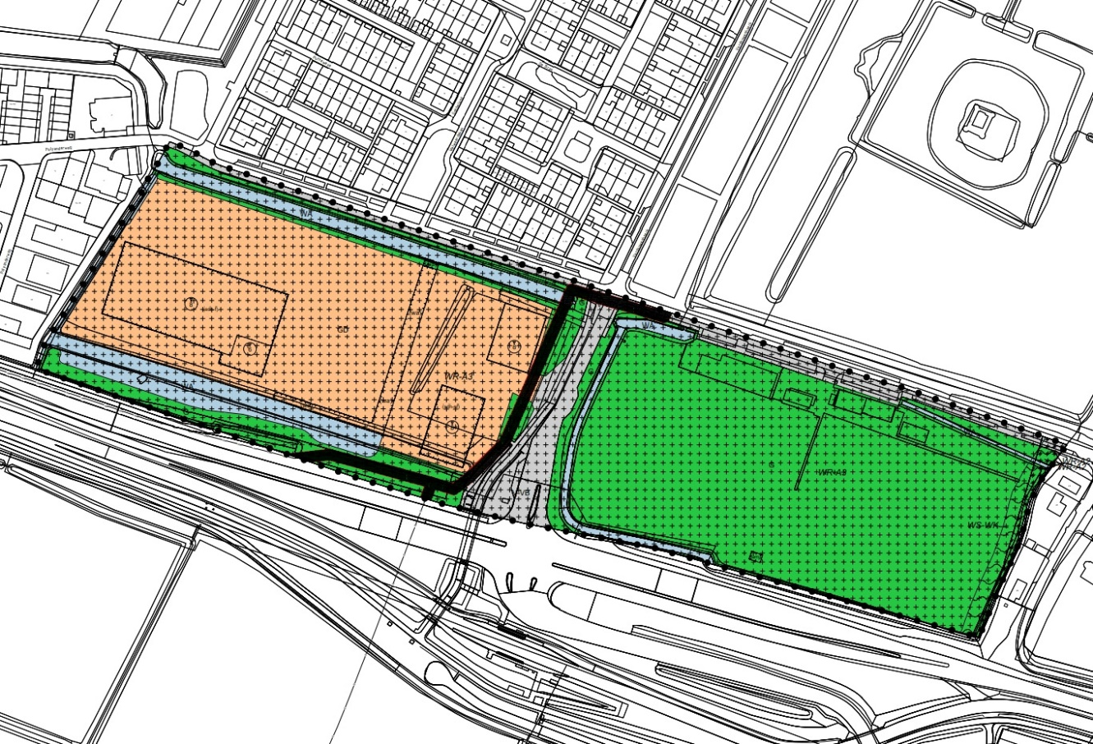
Planfase
Ontwerp.
Plannummer
NL.IMRO.1930.BPHeenvlietZuid-2001
Inzage
U kunt het bestemmingsplan van 10 juni tot en met 21 juli 2020 inzien:
• op www.ruimtelijkeplannen.nl;
• op www.nissewaard.nl/ruimtelijkeplannen;
• op afspraak in het stadhuis, Raadhuislaan 106, 3201 EL Spijkenisse.
Reacties
U kunt tot en met 21 juli 2020 een reactie (zienswijze) indienen. Dit kan zowel mondeling als schriftelijk.
Een schriftelijke reactie stuurt u naar:
- gemeente Nissewaard
- de gemeenteraad
- Postbus 25
- 3200 AA Spijkenisse.
Voor een mondelinge reactie kunt u een afspraak maken bij het team Stadsontwikkeling.
Meer weten?
Wilt u meer weten over het bestemmingsplan of wilt u een afspraak maken, neem dan contact op met het team Stadsontwikkeling via telefoonnummer: 140181.

